На сайте <http://www.mobile.de/ru> подобрать автомобиль на свой вкус

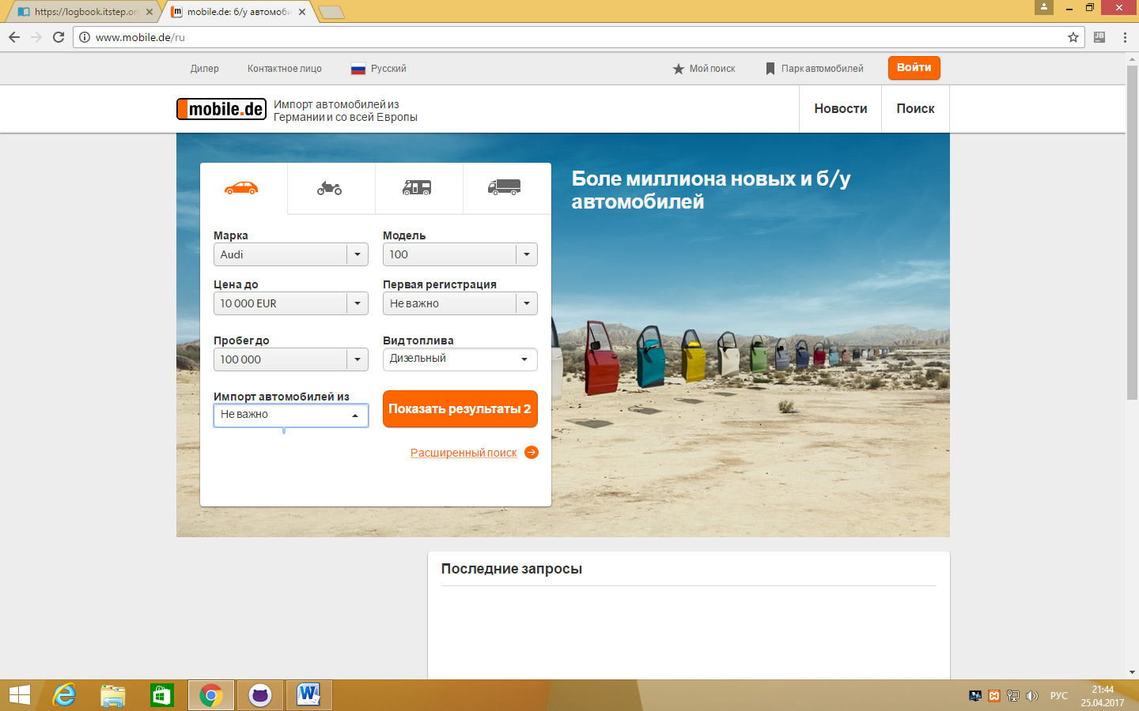

Проверить, что для опции Audi установлено значение атрибута value=‘1900’, а для Jeep – ‘12600’.

При выборе марки Audi задать модель TT. Проверить value (должно быть 23)